**Komentář k pracovnímu listu**

**Název:** Doba svatého Václava

**Cíle aneb K čemu by práce s tímto pracovním listem měla vést:**

Cílem PL pro žáky s OMJ je naučit se tvořit minulý čas, dozvědět se o patronovi České země a o románské architektuře. Žáci z majority mohou některá cvičení využít jako práci s textem, některé úkoly (např. vývoj chrámu sv. Víta) jsou vhodné a podnětné i pro ně.

**Aktivity aneb Co s tím a jak na to:**

První část PL je věnována češtině, konkrétně tvorbě minulého času. Na vysvětlování minulého času by měl participovat učitel. Důležité je ale stavět na již vytvořených znalostech – musí umět běžná slovesa v přítomném čase a také časovat sloveso být v přítomném čase. Předpokladem PL je, že žák by měl mít po celou dobu možnost pracovat se slovníkem. Vysvětlení tvorby minulého času je převzato z učebnice **Česky v Česku II, Barbora Štindlová a kol.,** je tu ponecháno i s tvorbou záporu, který je jednoduchý – přidáme předponu ne-. Později by měl být žák upozorněn na nepravidelná slovesa (mít🡪měl, jít🡪 šel, atd.), jejich seznam je přístupný např. v učebnici **Česky v Česku -**  **pro studenty se znalostí ruštiny - gramatické tabulky, Jitka Pinková.** Jako přílohu dokumentu přikládáme tabulku nepravidelných sloves z této učebnice.

Na základě textu o sv. Václavovi se žák s OMJ se naučí hledat v textu slovesa a díky jednoduchému pravidlu (L🡪T) si může doplnit tabulku a najít význam ve slovníku.

Vyplněním tabulek 2,3 si procvičí časování sloves v jednotlivých osobách. Aktivity 4-8 jsou zaměřeny na práci s textem a faktickými údaji, tvorbu minulého času a slovní zásobu. Pracovat může žák s OMJ např. ve dvojici s žákem z majority. Cvičení 9 mohou zpracovat všichni žáci – diferencujeme požadavky podle úrovní a možností jednotlivých žáků – spolužáci mohou např. zpracovat i jako projekt, který komplexně obsáhne dobu sv. Václava…

Část věnovaná kostelům je zaměřena na rozvoj slovní zásoby, ale i faktických znalostí. Spojena může být opět i s projekty a pracovními úkoly typu tvorby rotundy ze čtvrtky apod., na které by se podíleli všichni žáci.

Poslední úkoly mohou být zajímavé opět pro všechny žáky.

**Plusy, výhody – silná místa:**

Minulý čas provází výuku dějepisu neustále, proto je dobré se mu hned od počátku věnovat. Plusem tohoto PL je, že je zaměřen jak na češtinu, tak na fakta. Zároveň na něm mohou pracovat společně všichni žáci. Je při tom důležitá diferenciace aktivit – to znamená, že některá cvičení jsou zaměřena na všechny žáky (určování století, časová osa), některá pouze pro žáky s OMJ- osvojování minulého času.

**Na co si dát pozor – slabá místa:**

Pozor především na diagnostiku dovedností žáka s OMJ – pokud neumí např. běžná slovesa v přítomném čase, je potřeba postupovat pomaleji a začít s budováním běžné slovní zásoby (spolu s učebnicí češtiny pro cizince). Učivo se v tomto případě musí rozložit – např. i ve spolupráci s kolegy. Seznam učebnic najdete na <http://www.inkluzivniskola.cz/cestina-jazyk-komunikace/ucebnice-online-odkazy>.

**Minulý čas**

**přítomný čas**

**minulý čas budoucí čas**

**dnes**

**včera, dříve, v roce 922 zítra, později, v roce 2100**

**teď, tento rok, letos**

**Tvorba minulého času:**

Minulý čas tvoříme v několika jednoduchých krocích:

* Z infinitivu odstraníme **- t** anahradíme ho za **- l** (například děla**t 🡪** děla**l**). Tím získáme tzv. **-l formu** (*příčestí minulé*). To má tvar mužský, ženský, střední v jednotném a množném čísle. 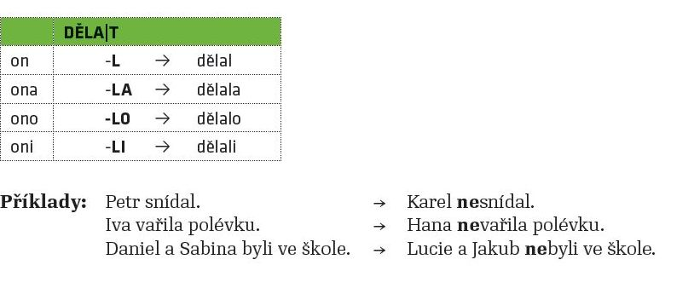

(Česky v Česku II, Barbora Štindlová a kol., str.36)

* V první a druhé osobě (jednotné i množné číslo) přidáváme **pomocné sloveso být** v přítomném čase.

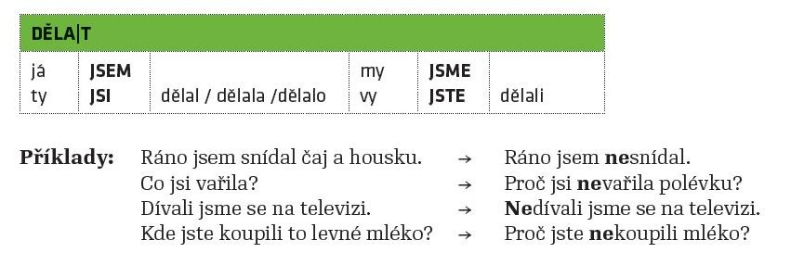  
 (Česky v Česku II, Barbora Štindlová a kol., str.40)

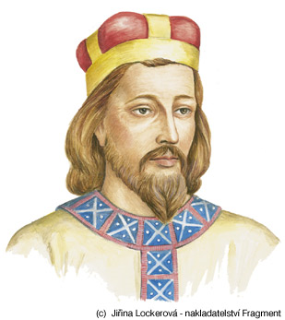**Svatý Václav**

Svatý Václav

Sv. (svatý) Václavjepatronemčeských zemí.

Václav **byl** kníže z rodu Přemyslovců**.** Václav **žil** v 10. století, **narodil se** kolem roku 907. **Měl** babičku Ludmilu, která ho **vychovala**. Říká se jí svatá Ludmila, **byla** to světice. Ludmila **byla** zavražděna v roce 921, aby **nemohla** vládnout.

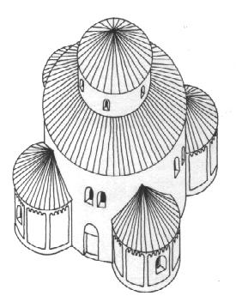Václav **vládnul** od roku 922 do roku 935. **Byl** to moudrý a vzdělaný kníže. **Byl** dobrý křesťana **podporoval** křesťanství. **Dokončil** stavbu baziliky sv. Jiří na Pražském hradě a **začal** stavět rotundu sv. Víta na Pražském hradě.

Jeho vlastní bratr Boleslav ho 28. září 935 **zavraždil**, aby se sám **stal** knížetem. Lidé si od té doby **vyprávěli** legendy o sv. Václavovi.

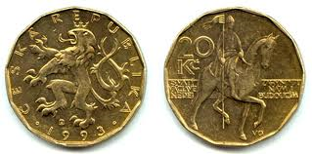Od 10. století lidé **uctívali** knížete Václavajako světce. Svatováclavská koruna se od 14. století **stala** symbolem českého státu. Svatý Václav je ochránce českého státu a 28. září je státní svátek.

1. **Přečti si text a doplň tabulku, použij slovník:**

|  |  |  |
| --- | --- | --- |
| **minulý čas** | **infinitiv** | **překlad** |
| byl | *být* |  |
| žil | *žít* |  |
| narodil se |  |  |
| měl |  |  |
| vychovala |  |  |
| nemohla |  |  |
| vládnul |  |  |
| podporoval |  |  |
| dokončil |  |  |
| začal |  |  |
| zavraždil |  |  |
| stal se |  |  |
| uctívali |  |  |

1. **Doplň tabulku slovesa *být* v minulém čase:**

**BÝT**

|  |  |  |  |
| --- | --- | --- | --- |
| **já** | ***jsem*  byl** | **my** | ***jsme*** |
| **ty** | ***jsi*** | **vy** | ***jste*** |
| **on** |  | **oni** |  |
| **ona** |  | **ony** |  |
| **ono** |  |

1. **Doplň tabulku slovesa narodit se v minulém čase:**

**NARODIT SE**

|  |  |  |  |
| --- | --- | --- | --- |
| **já** | ***jsem*  se narodil/ narodil jsem se** | **my** |  |
| **ty** | ***jsi*  …. ……………../** | **vy** |  |
| **on** |  | **oni** |  |
| **ona** |  | **ony** |  |
| **ono** |  |

**Pamatuj:**

|  |
| --- |
| **907 921**    ***okolo roku 907 v roce 921 = roku 921***  ***OD DO***  ***od roku …. do roku***  **začátek (začalo to) konec (skončilo to)** |

1. **A. Odpověz na otázky**
2. Kdy se narodil kníže Václav? ……………………………………………………………………………
3. Kdy byla zavražděna sv. Ludmila? ……………………………………………………………………………
4. Od kdy do kdy vládnul? ……………………………………………………………………………
5. Kdy a jak Václav zemřel? ……………………………………………………………………………
6. Od kdy se Svatováclavská koruna stala symbolem českého státu? ………………………………….
7. Čím je den 28. 9. významný? ……………………………………………………………………………

**B. Vyznač události na časové přímce:**

1. **V jakém století žil sv. Václav? Kdy toto století začalo a kdy skončilo? Vyznač barvou na přímce:**
2. 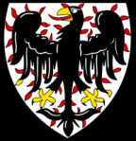**Doplň správné věty z textu k obrázkům:**

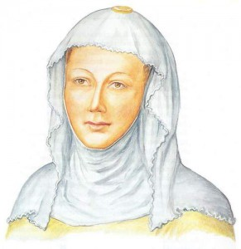…………………………….………… z rodu Přemyslovců.

Erb rodu Přemyslovců

Měl babičku …………………………………………………………………………………

Svatá Ludmila

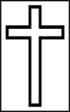 ……………………………………………………………………………podporoval křesťanství.

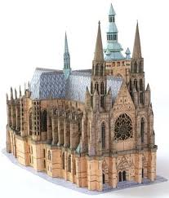………………………………………………………….. sv. Víta …………………………………………

Chrám sv. Víta

Křesťanský kříž

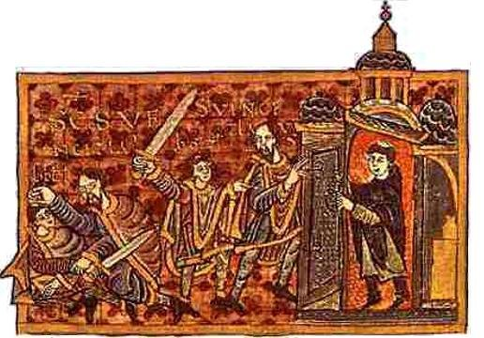

………………………………….. Boleslav ………………………………………………………………

………………………………………………………………………………………..

Zavraždění sv. Václava – dobová iluminace (obrázek v knize)

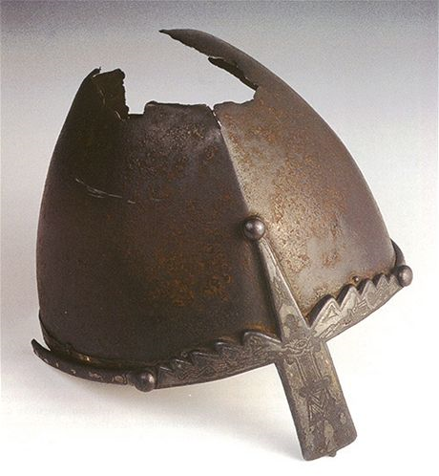

………………………………………………………………….. legendy o sv. Václavovi.

Přilbice sv. Václava, poklad Svatovítský

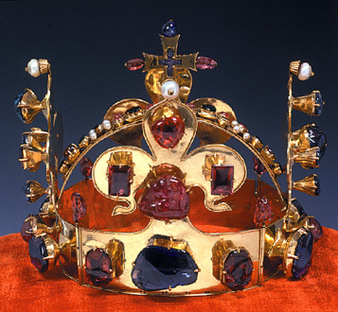 ………………………………………………………………………………………………. symbolem českého státu.

**Svatováclavská koruna**

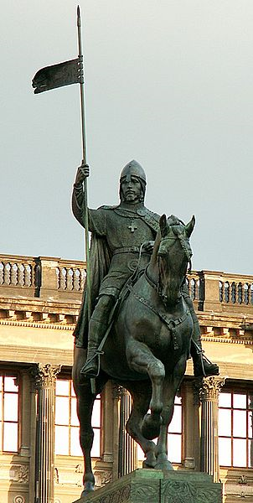

Svatý Václav je ochránce ……………………………………………………………………………………………….

Socha sv. Václava na Václavském náměstí v Praze

1. 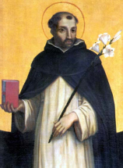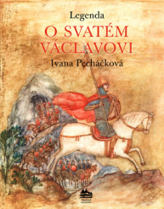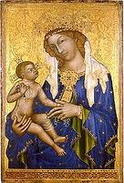**Spoj slova s významem a obrázkem:**

patron svatá žena

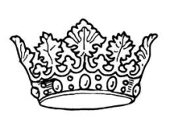světice vyprávění o životě, smrti a

zázracích světce, bojovníka apod.

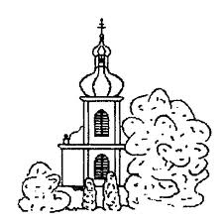

světec ochránce například rodiny, národa, země

kostel = chrám ozdoba hlavy vládce (knížete, krále, císaře)

legenda svatý muž

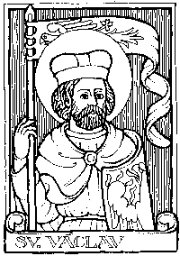koruna místo, kde se křesťané modlí

1. **Dej sloveso v závorce do minulého času a doplň letopočty:**

Václav ………..(být) kníže z rodu Přemyslovců. Václav ……. (žít) v ….. století, …………….. (narodit se) kolem roku ……. . ………. (mít) babičku Ludmilu, která ho …………………. (vychovat). Říká se jí svatá Ludmila, …….. (být) to světice. Ludmila ……… (být) zavražděna v roce …………, aby ……….. (nemoct) vládnout.

Václav …………. (vládnot) od roku ……… do roku ………… . ………. (být) to moudrý a vzdělaný kníže. ………. (být) dobrý křesťan a podporoval křesťanství. Václav …………….. (dokončit) stavbu baziliky sv. Jiří na Pražském hradě a …………… (začít) stavět kostel sv. Víta na Pražském hradě.

Jeho vlastní bratr Boleslav ho …………………… (zavraždit), aby se sám ………….. (stát) knížetem. Lidé si od té doby ……………….. (vyprávět) legendy o sv. Václavovi. Od ……. století lidé …………………. (uctívat) knížete Václava jako světce. Svatováclavská koruna *se* od …….. století (stát *se*) symbolem českého státu.

1. **Ty jsi teď svatý Václav, vyprávěj o svém životě:**

**……………………………………………………………………………………………………………………………………………………………………………………………………………………………………………………………………………………………………………………………………………………………………………………………………………………………………………………………………………………………………..**

**……………………………………………………………………………………………………………………………………………………………………………………………………………………………………………………………………………………………………………………………………………………………………………………………………………………………………………………………………………………………………..**

1. **Kostely v době Přemyslovců:**

**Kostel** – místo, kde se křesťané modlí

V době sv. Václava a dalších Přemyslovců v 10. – 13. století se stavěli dva druhy kostelů – byly to **rotunda** a **bazilika**. Tomuto období se v architektuře a umění říká **románský sloh.**

Kostely měly tlusté zdi z kamene 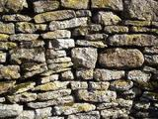 a malá půlkruhová okna 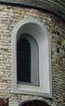.

**Rotunda**

kruh půl kruhu 🡪 půlkruhová okna

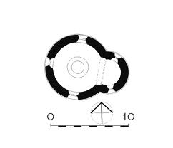

Rotunda je malý kruhový kostel, má kruhový **půdorys.**

Půdorys rotundy

Rotunda sv. Víta na Pražském hradě

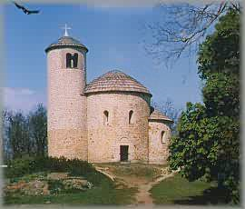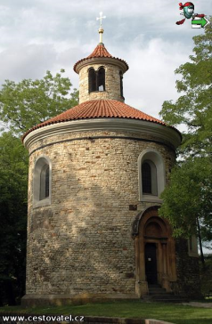 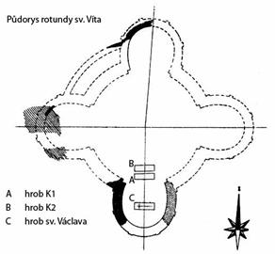

Rotunda sv.Jiří a sv. Vojtěcha, Říp

Rotunda sv. Martina na Vyšehradě, Praha

**Tlusté zdi**

**apsida**

Půdorys rotundy sv. Víta na Pražském hradě

**Půlkruhová okna**

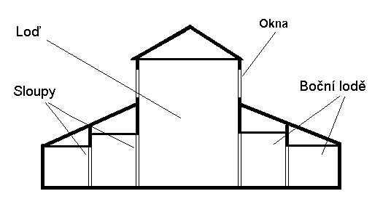**Bazilika**

**Bazilika** je kostel, který má více místností. Těm se u kostelů říká **loď**. Hlavní loď je vyšší než boční (vedlejší) a má okna (nad střechami bočních lodí).

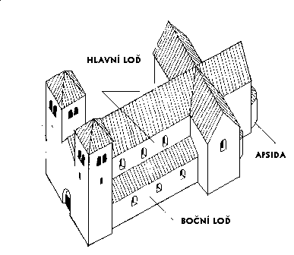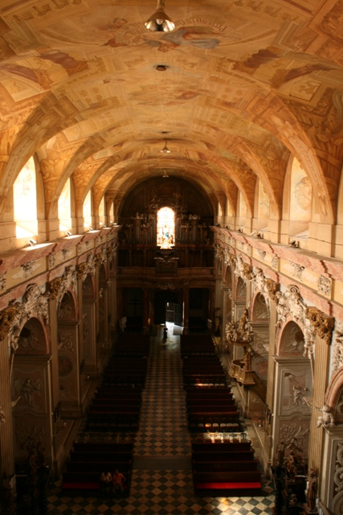

**Hlavní loď baziliky**

1. 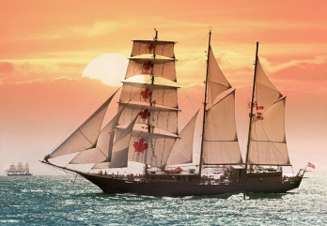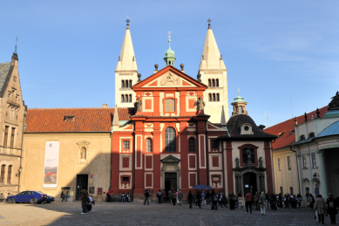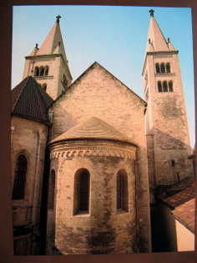

**To je také loď.**

**Bazilika svatého Jiří na Pražském hradě**

1. 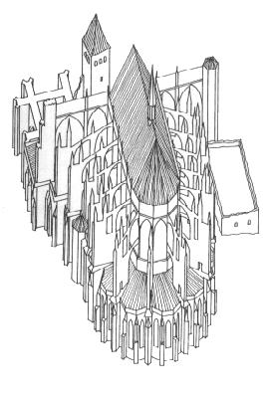 **Úkol: seřaď vývoj stavby kostela - chrámu svatého Víta – od rotundy přes baziliku k chrámu:**

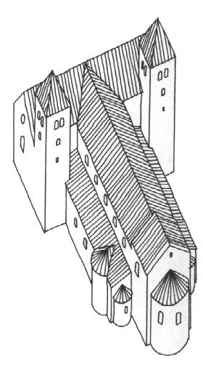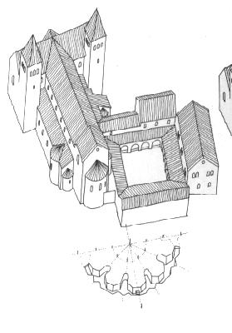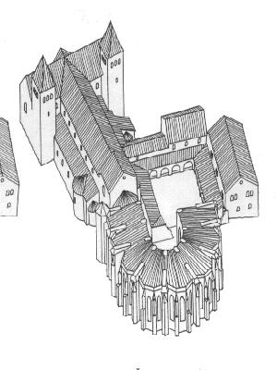



1

1. **Najdi rotundu a baziliku.**

**13. Najdi půdorysy jednotlivých staveb:**

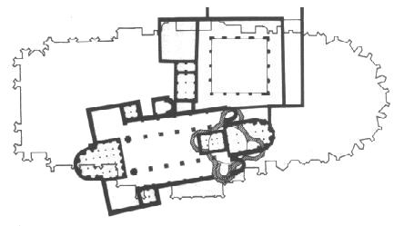

zdroj : <http://pleione.asu.cas.cz/~slechta/HISTORIE/phrad/sv-vit/faze/faze.html>